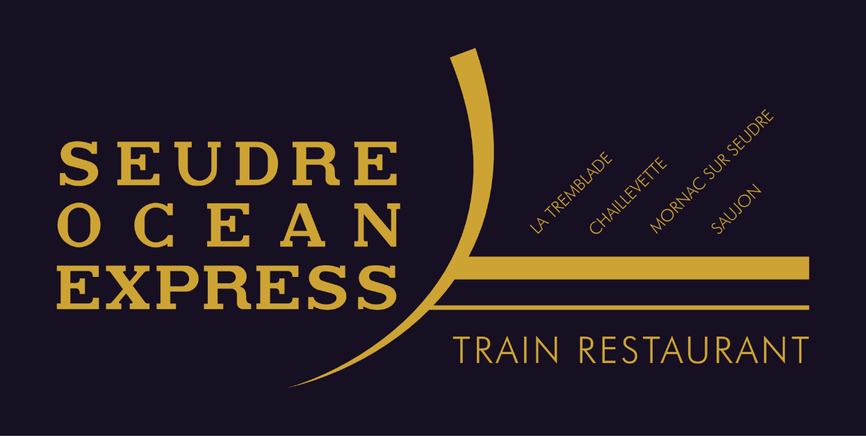

Une expérience unique !
On aurait pu se croire au temps de Matha HARI, dans un
presqu’Orient express et se prendre pour Agatha CHRISTIE, et Hercules POIROT

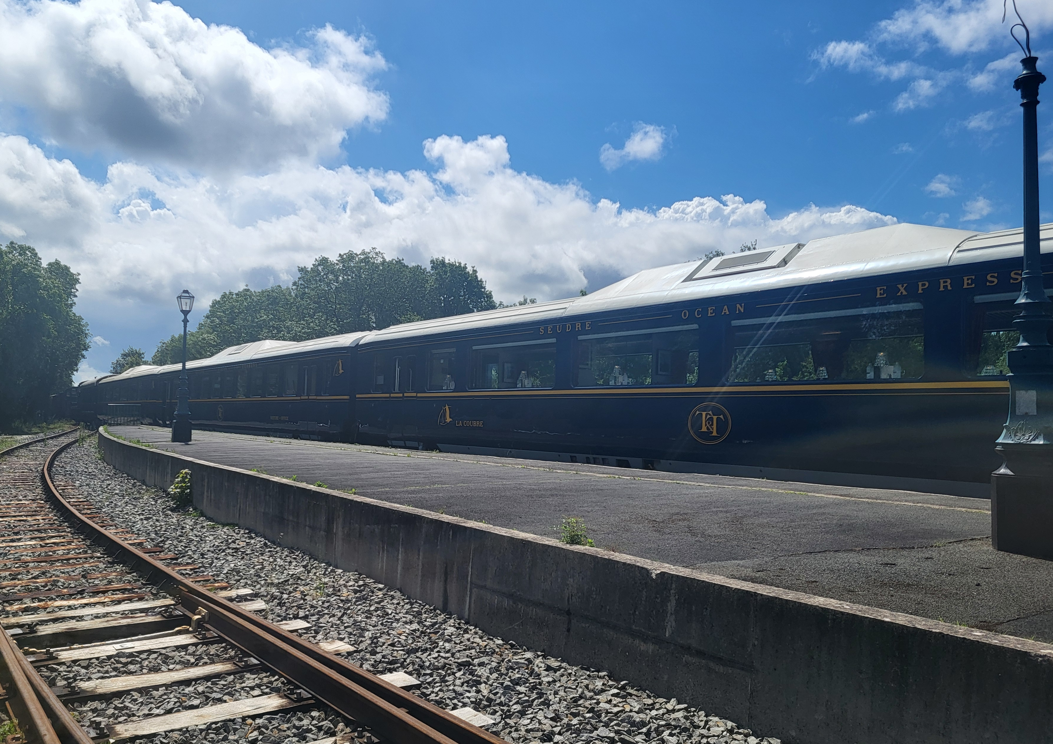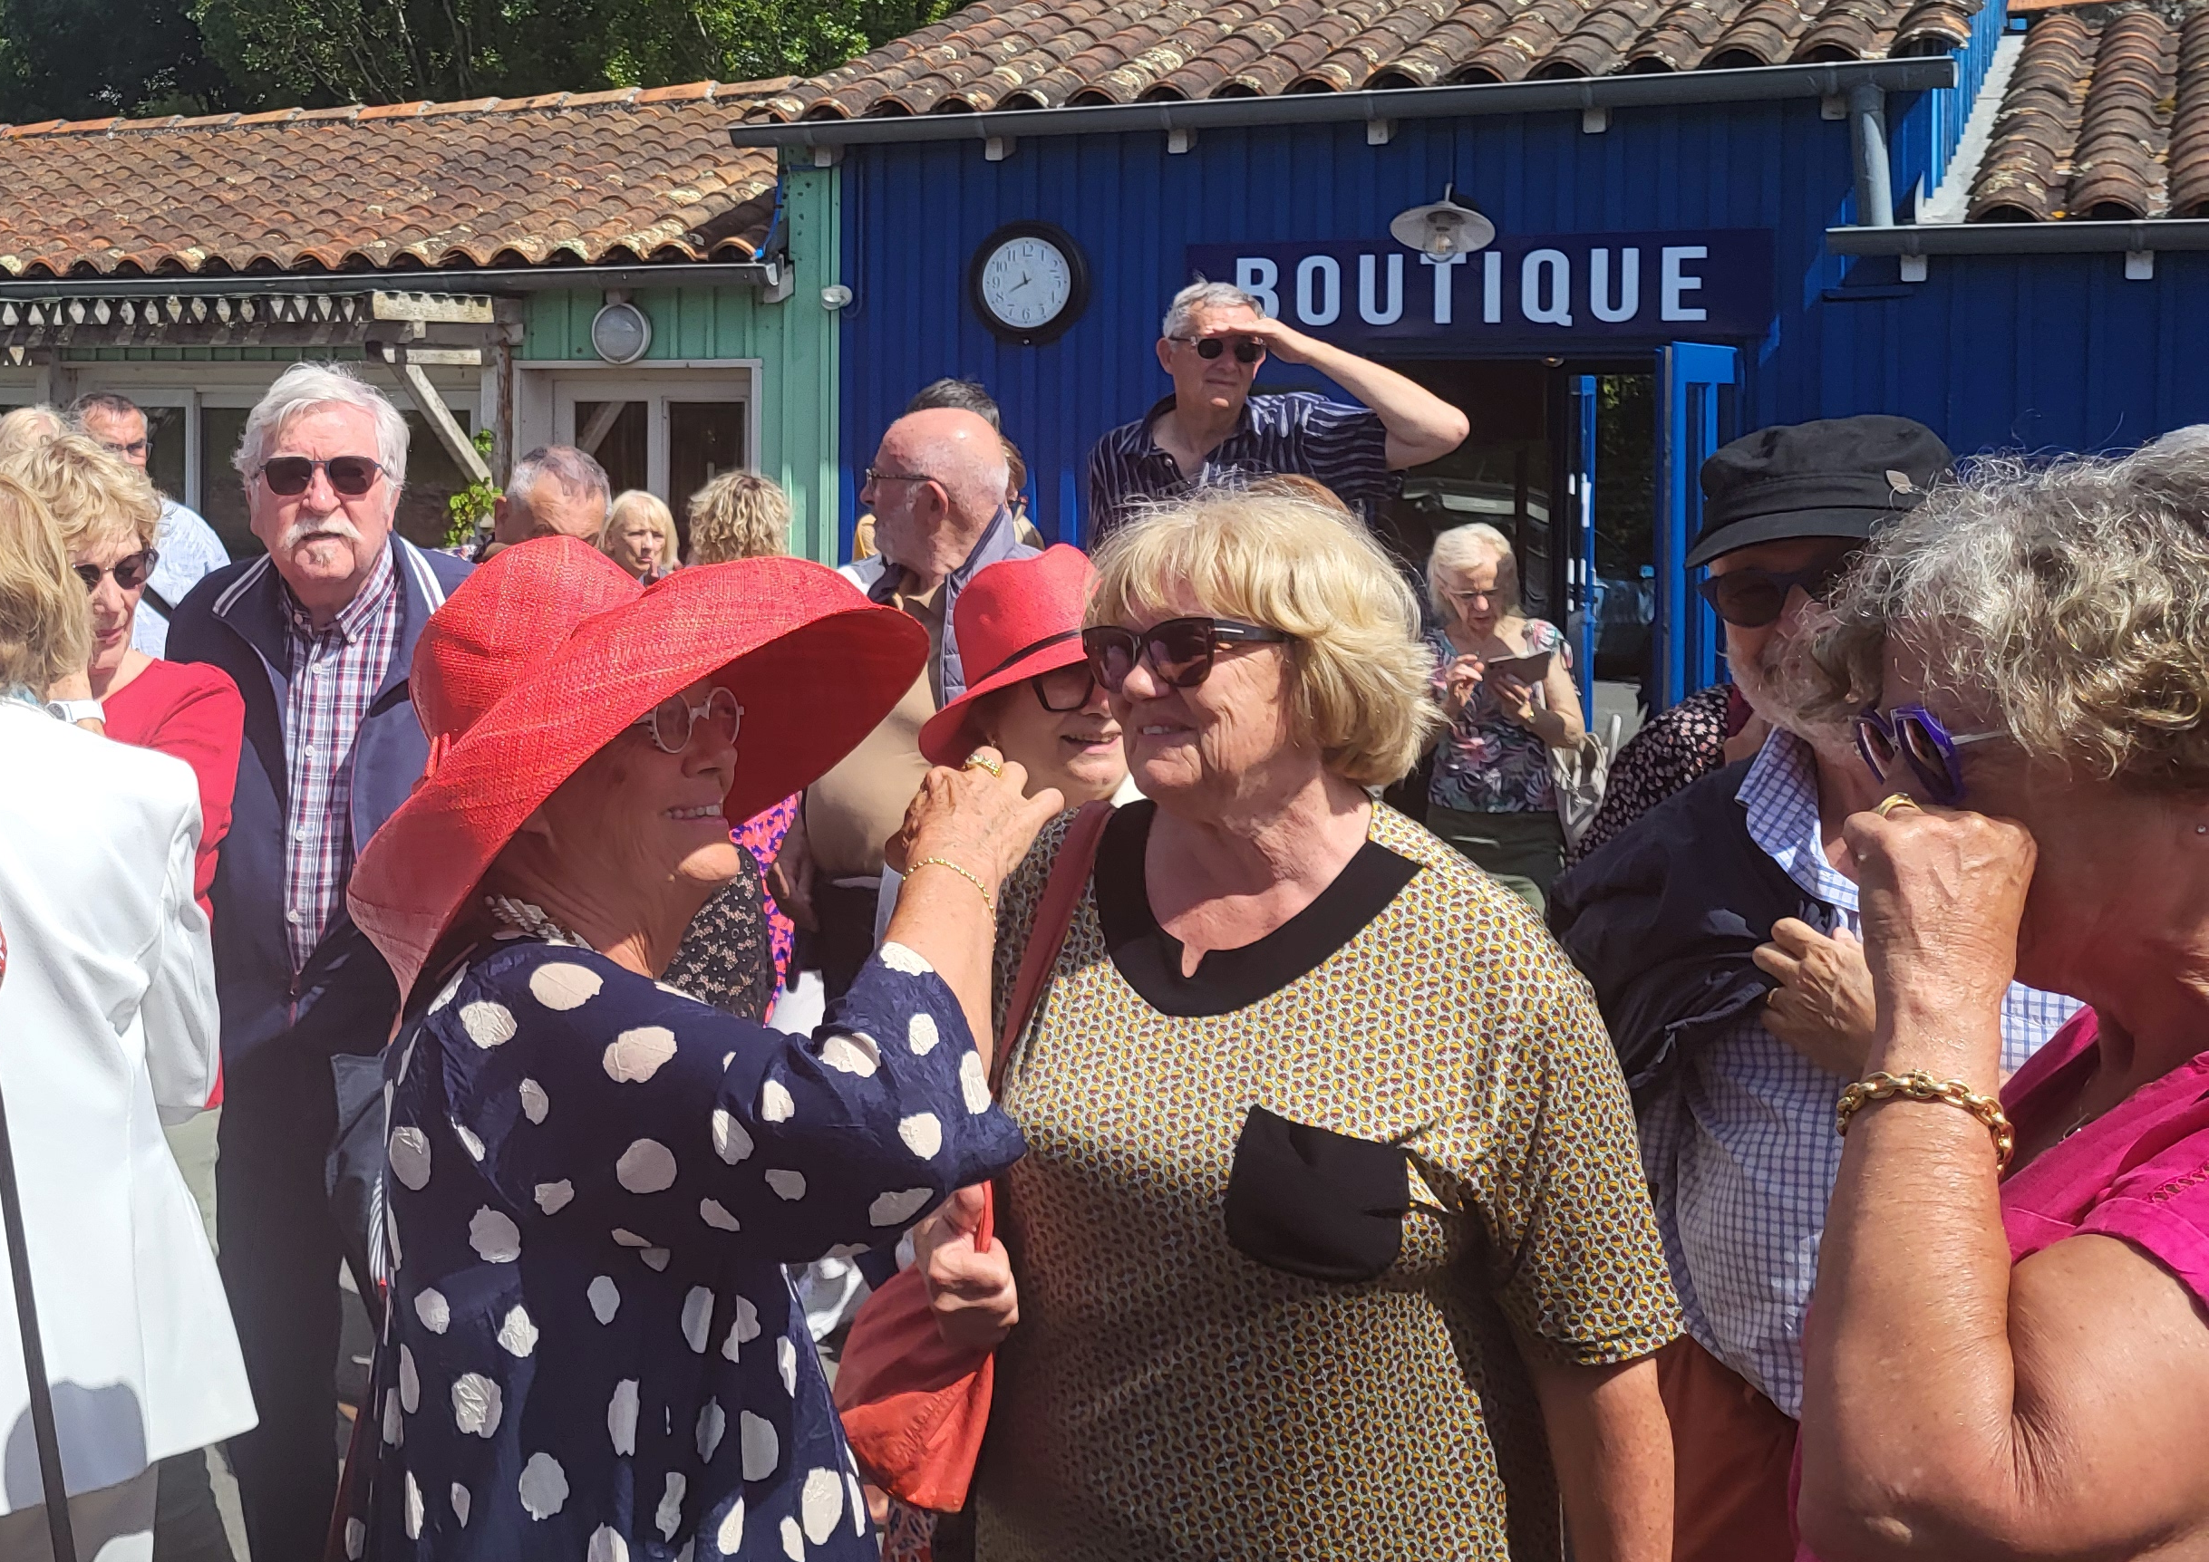
Installés comme des nababs, dans de petits salons
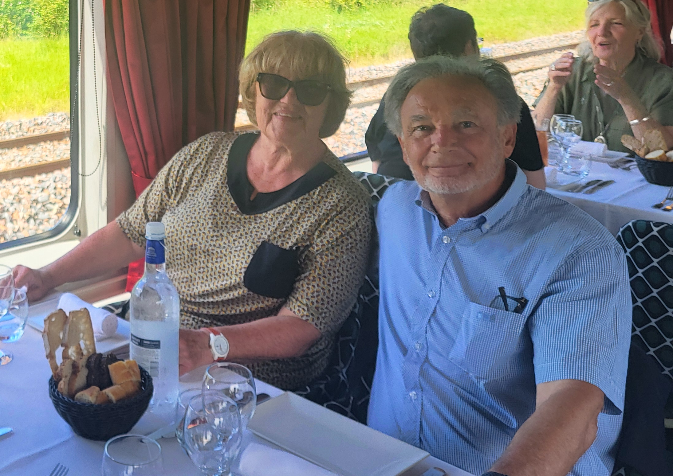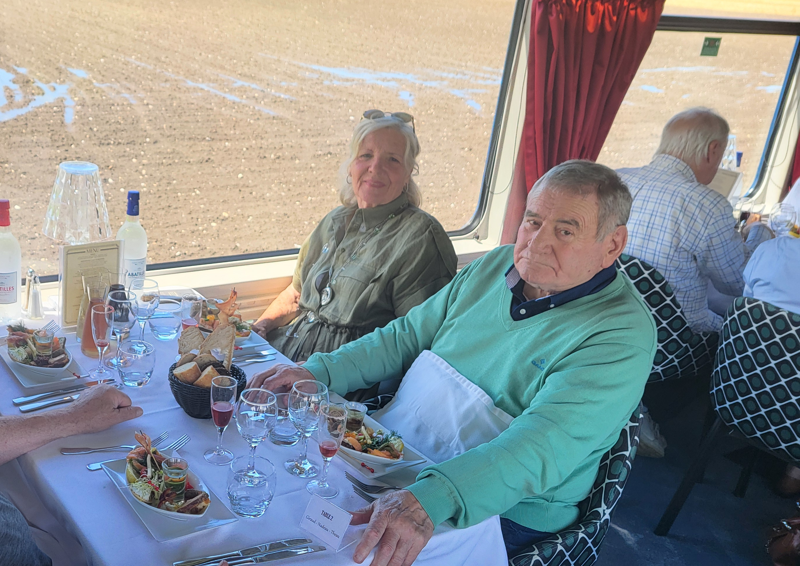

avec un menu royal

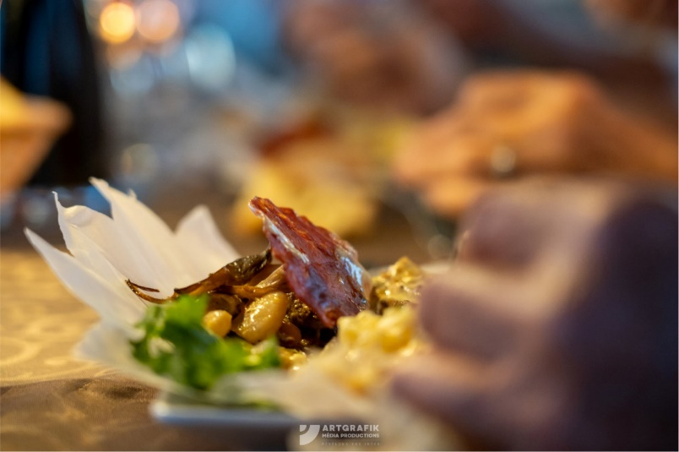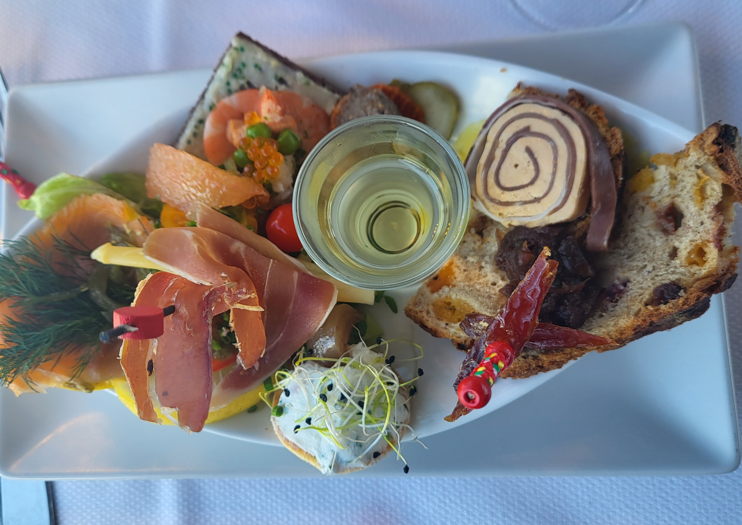

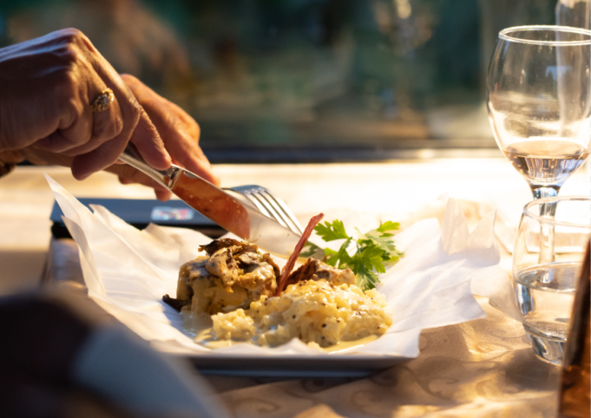

Comme dans les belles histoires ,
tout se termine bien , les convives se disent prêts pour de nouvelles aventure entre SEUDRE et OCE2AN…l’année prochaine

